Anleitung zum Experiment

EA 6.2 Experiment: Kondensation (Versuch mit einer Metallflasche)

Benötigte Materialien:

- Metallflasche
- Eiswürfel (evtl. zerkleinert)
- evtl. Kühlakkus, um Eis kühl zu halten
- eiskaltes Wasser
- evtl. etwas Salz
- Tuch bzw. Lappen

Versuchsaufbau:

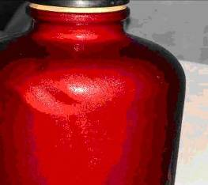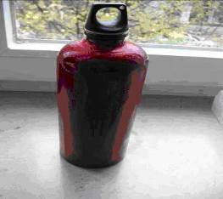

Beschreibung:

Vor den Augen der Schüler wird in eine Metallflasche eiskaltes Wasser ein- und mit Eiswürfel (evt. zerkleinert) aufgefüllt, so dass die Flasche sehr kalt ist.
Um einen Eindruck von der niedrigen Temperatur der Flasche zu vermitteln, kann man einige Schüler mit der Hand an die Flasche fassen lassen.
Während die Schüler nun Vermutungen darüber anstellen, was passieren wird, stellt die Lehrkraft die Flasche auf den Tisch und lässt die Schüler nebenbei beobachten. Nach kurzer Zeit können die Schüler - anfangs nur ein wenig, später sehr gut sichtbar- kleine Wassertröpfchen an der Außenseite der Flasche sehen. Der Wasserdampf aus der Luft ist als Wasser an der Flaschenwand kondensiert.
Um den Irrtum aus dem Weg zu räumen, die Flasche sei undicht, kann man sie auf den Kopf stellen, das genügt den Schülern meist als Gegenbeweis.

Tipp: Gibt die Lehrkraft Salz in das Wasser oder auf die Eiswürfel, so erreicht man eine noch tiefere Temperatur. Sollte man den Versuch mehrmals zeigen wollen, einfach die Kondensationströpfchen an der Flasche mit einem Tuch oder Lappen abwischen, so dass die Flasche komplett trocken ist und schon kann es wieder losgehen.

